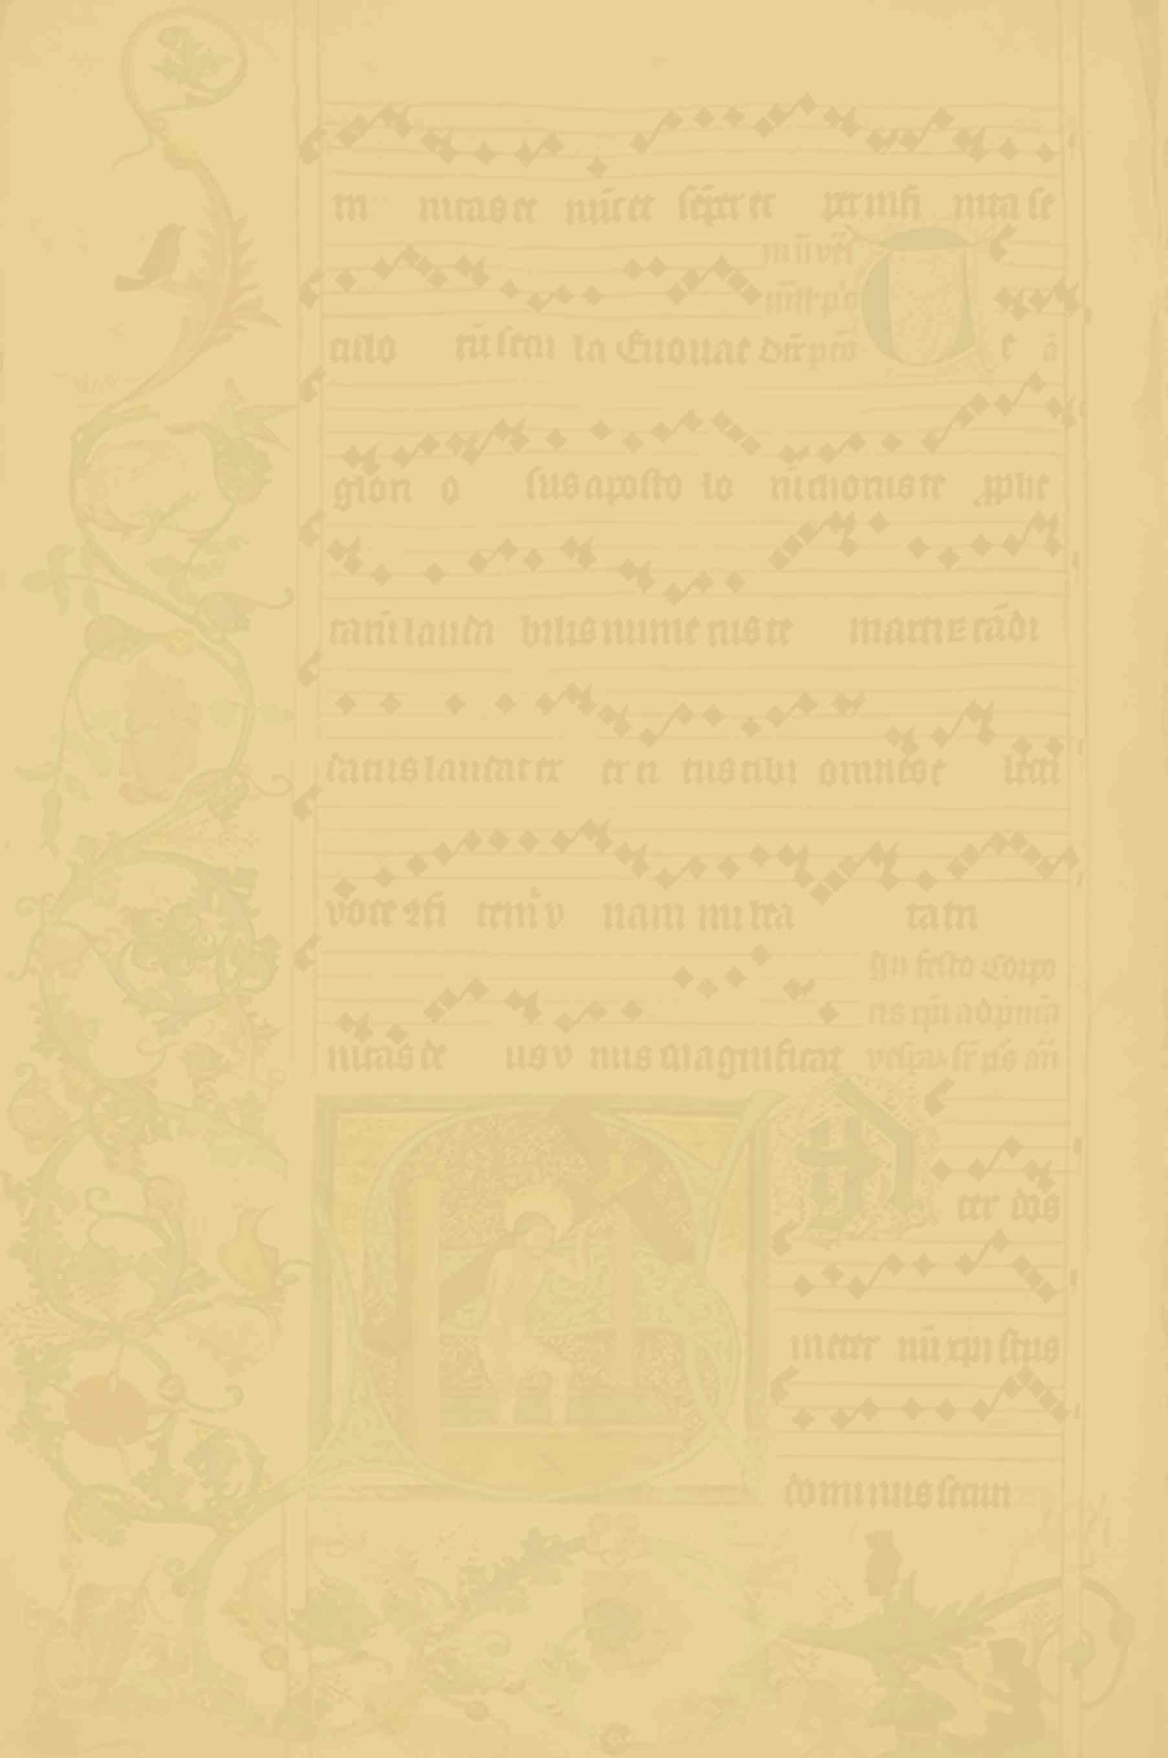

KONCERT DUCHOVNÍ HUDBY

soubor historických hudebních nástrojů

MUSICA DA CHIESA
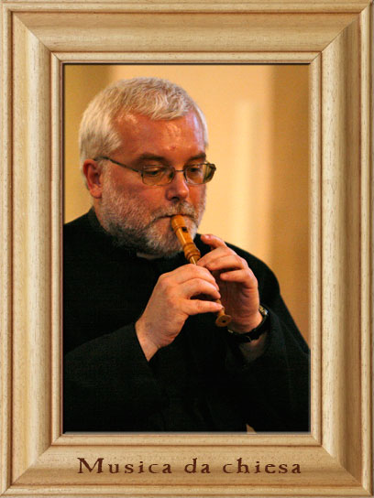
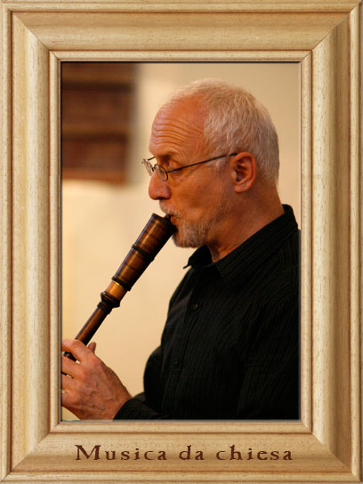

P. Jaroslav Konečný Tomáš Najbrt

středa 25. července 2012 v 19:00
kostel Nanebevzetí Panny Marie

Olbramkostel

www.musica-da-chiesa.cz

